

ESCUELA DE FISICA
FISICA II
ELECTRICIDAD Y MAGNETISMO

SEGUNDO PARCIAL (B) Sábado 19 de Septiembre de 2015

Nombre: _________________________________Documento ______________Grupo_____

1.- Una esfera pequeña con masa de 1,50g cuelga de una cuerda entre dos placas verticales paralelas separadas por una distancia de 5cm (ver figura). Las placas son aislantes y tienen densidades de carga superficial uniforme de +σ y −σ. La carga sobre la esfera es q = 8,90 x10⁻⁶ C. ¿Cuál diferencia de potencial entre las placas ocasionará que la cuerda formara un ángulo de 30° con respecto a la vertical?
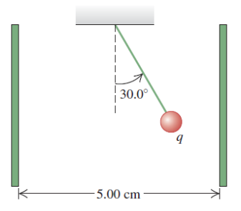

2.-Un cilindro metálico largo con radio a está apoyado en un soporte aislante sobre el eje de un tubo metálico largo y hueco con radio b. La carga positiva por unidad de longitud sobre el cilindro interior es igual a λ, y en el cilindro exterior hay una carga negativa igual por unidad de longitud. a) Calcule el potencial V(r) para i) r < a; ii) a < r < b ; iii) r > b . (Sugerencia: el potencial neto es la suma de los potenciales debidos a los conductores individuales.) Considere V = 0 en r = b. b) Demuestre que el potencial del cilindro interior con respecto al del exterior es
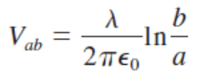
c) Use la ecuación E = −∂V/∂r y el resultado del inciso a) para demostrar que el campo eléctrico en cualquier punto entre los cilindros tiene magnitud
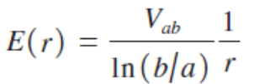
d) ¿Cuál es la diferencia de potencial entre los dos cilindros si el cilindro exterior no tiene carga neta?

3.- Dos esferas de plástico, cada una con carga distribuida de manera uniforme en su interior, entran en contacto inicialmente y luego se liberan. Una esfera mide 60cm de diámetro, tiene masa de 50g y contiene −10μC de carga. La otra esfera tiene un diámetro de 40cm, masa de 150g y contiene −30μC de carga. Determine la aceleración y la rapidez máxima que alcanza cada esfera (en relación con el punto fijo de su localización inicial en el espacio.), suponiendo que no hay más fuerzas que actúen sobre ellas. (Sugerencia: las cargas distribuidas de manera uniforme se comportan como si estuvieran concentradas en los centros de las dos esferas.)

Nota: No se deben obviar pasos intermedios ni justificaciones durante el procedimiento de cada problema. Se prohíbe el uso de celulares y audífonos durante el parcial.

